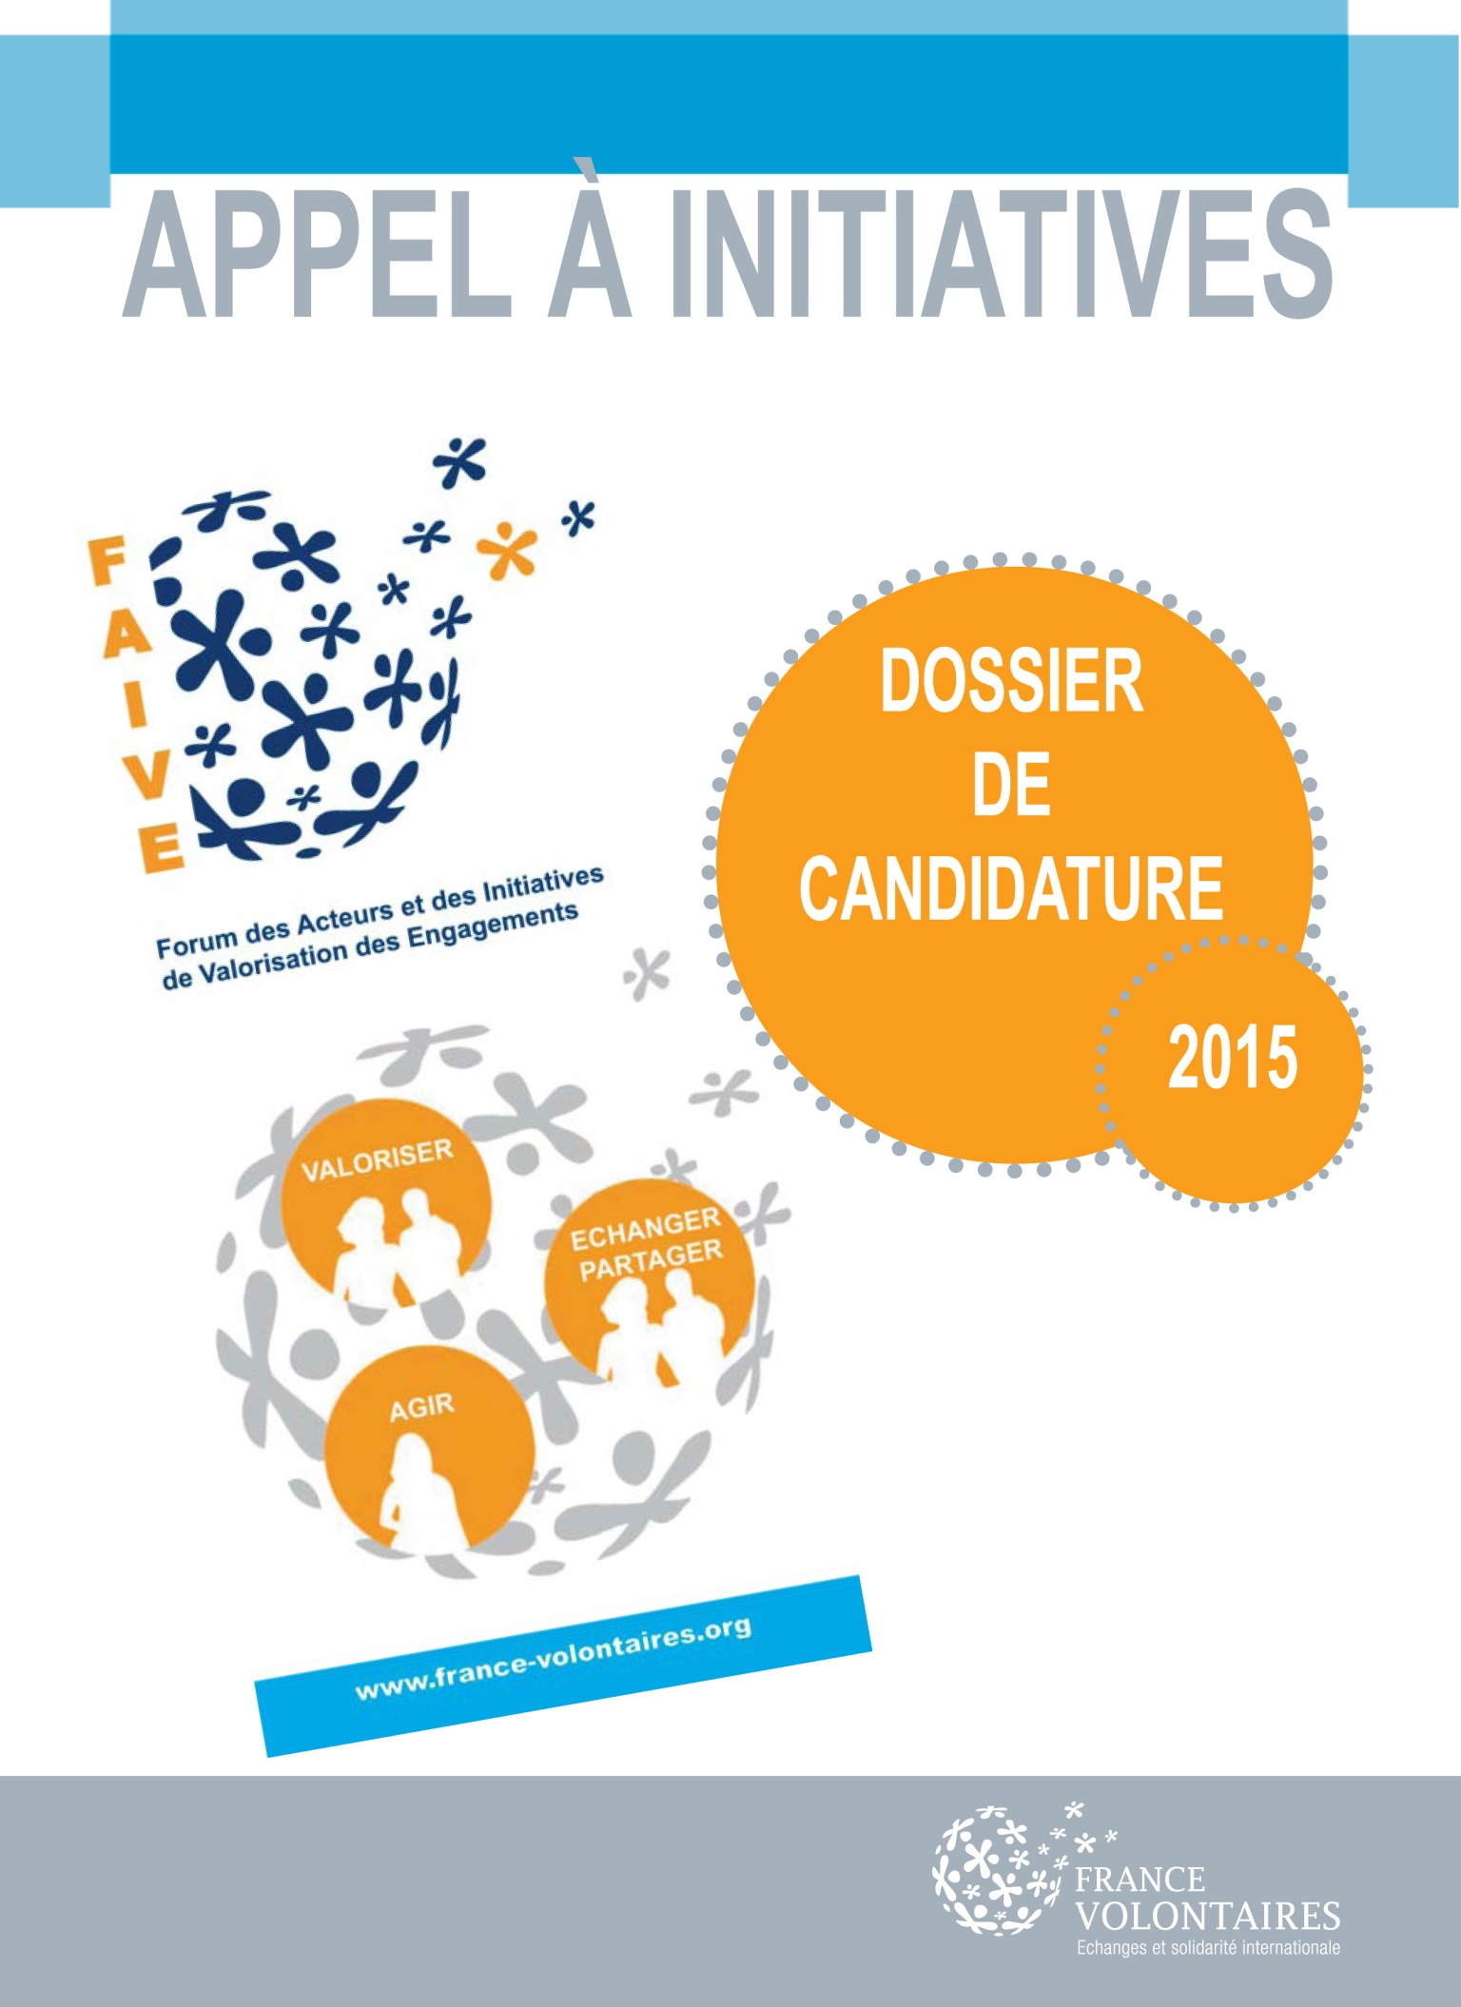

France Volontaires et sa vision du volontariat ?

France Volontaires (www.france-volontaires.org), plateforme française des volontariats à l’international, réunit les pouvoirs publics, les associations de volontariats internationaux d’échange et de solidarité et un certain nombre de collectivités territoriales autour d’une mission de service public : promouvoir, valoriser et développer les engagements volontaires et solidaires à l’international.
En Contrat d’Objectifs et de Performance avec le ministère des Affaires étrangères et du Développement international, France Volontaires est par ailleurs membre fondateur de l’Agence du Service Civique (et mandaté sur le développement du Service Civique à l’International) et membre du Comité Permanent des Opérateurs de la Mobilité Européenne et Internationale des jeunes. France Volontaires est présente dans 26 pays d’Afrique, d’Asie, d’Amérique/Caraïbes, du Pacifique au travers d’un réseau d’Espaces Volontariats (www.evfv.org), centres de ressources, d’information et d’accompagnement sur le volontariat français.
La vision du volontariat développée dans le projet associatif de France Volontaires est centrée sur les dimensions citoyennes (engagement solidaire, ouverture du monde) et formative (formation par l’expérience) du volontariat.

Le Forum des Acteurs et des Initiatives de Valorisation des Engagements volontaires et solidaires à l’international
Le FAIVE contribue à la reconnaissance et au développement des pratiques de valorisation des engagements volontaires et solidaires à l’international. Il constitue un espace d’échanges de pratiques et de production de connaissance.

Le FAIVE dispose :
- d’un appel à initiatives (deux fois par an)
- d’espaces d’échanges de pratiques et de production de connaissances

Le FAIVE se décline en 3 axes :
- Processus d’accompagnement
- Valorisation des compétences et articulation avec les parcours professionnels
- Education à la citoyenneté et à la solidarité Internationale

Nous vous recommandons la lecture de la synthèse des actes de la Rencontre du FAIVE 2012

Téléchargez plaquette du FAIVE

Objectifs de l’appel à initiatives du FAIVE

Au travers de l’appel à initiatives du FAIVE, France Volontaires souhaite accompagner en France les structures associatives qui développent des pratiques de valorisation des différentes formes d’engagements volontaires et solidaires à l’international.

Pourquoi cet appel à initiatives ?

- Pour promouvoir la reconnaissance des apports des engagements volontaire et solidaire à l’international par la société
- Pour accompagner les acteurs dans leurs pratiques de valorisation des engagements volontaires et solidaires à l’international
- Pour développer un réseau de praticiens. Les porteurs d’initiatives soutenues dans le cadre du FAIVE sont invités à participer à la rencontre annuelle du Forum, le 5 décembre à l’occasion de la journée internationale des volontaires.

Initiatives soutenues par le FAIVE

Les initiatives soutenues par le FAIVE s’intéressent à la reconnaissance des engagements volontaires et solidaires à l’international et portent sur les pratiques de valorisation de ces engagements.
Ces initiatives sont :
- des travaux d’études ou projets de capitalisation
- des rencontres d’acteurs (ateliers, séminaires, conférences…)
- des projets d’information, de sensibilisation (témoignages, actions éducatives…)

Elles permettent de produire des études, des documents de capitalisation, des outils, des expositions, des films…

L’appel à initiatives du FAIVE se traduit par un appui financier compris entre 1000 € à 3000 € maximum par initiative.

Quelques pistes de réflexion pour identifier votre initiative

La reconnaissance des engagements volontaires et solidaires à l’international. Quel enjeu ?
La reconnaissance des plus-values et des acquis humains, sociaux et professionnels développés lors d’une expérience de volontariat est un enjeu fort pour les volontaires et pour les sociétés.
Les engagements volontaires et solidaires à l’international sont au cœur d’un enjeu partagé :
- pour le volontaire qui souhaite donner une valeur propre à son expérience et l’inscrire dans son parcours personnel et professionnel,
- pour les acteurs du volontariat qui souhaitent une reconnaissance accrue de cette forme d’engagement sociétal,
- pour les collectivités qui élaborent des politiques territoriales articulant jeunesse et actions internationales.

La valorisation des engagements volontaires et solidaires à l’international. Quelles pratiques ?

Les 3 axes proposés dans cet appel à initiatives permettent de développer différentes approches et de diversifier les pratiques de valorisation des engagements volontaires et solidaires à l’international.

Pratiques de valorisation et processus d’accompagnement :
- Comment les pratiques d’accompagnement intègrent-elles la question de la valeur donnée à l’engagement volontaire et solidaire à l’international ?
- Quelles sont ces pratiques avant - pendant - après l’expérience de volontariat ?
- Quels sont les outils élaborés pour valoriser les engagements volontaires et solidaires à l’international tout au long de l’expérience ?
- (…)

Valorisation des compétences acquises dans le cadre d’un engagement volontaire et solidaire à l’international et articulation avec les parcours professionnels :
- Quelles sont les compétences acquises dans le cadre d’un engagement volontaire et solidaire à l’international ?
- Quels sont les outils pour formaliser ces compétences ? Sont-elles transférables ? Comment les rendre transférables ?
- Quelle(s) influence(s) l’expérience a sur l’orientation d’un parcours d’insertion professionnelle ?
- Comment l’expérience de volontariat s’intègre au parcours professionnel ?
- (…)

Pratiques de valorisation des engagements et développement des actions d’éducation à la citoyenneté et à la solidarité internationale.
- Comment accompagner le passage d’une expérience personnelle, singulière (celle d’un engagement volontaire et solidaire à l’international) à une action d’ECSI reposant sur une démarche éducative ?
- Quelles sont les pratiques et les actions d’ECSI portées par les volontaires ou anciens volontaires ? Apportent-elles une plus-value ? quelle est cette plus-value ?
- Comment développer l’implication des volontaires et anciens volontaires dans des actions d’ECSI ? Quelle plus-value pour les dynamiques territoriales.
- (…)

Education à la Citoyenneté et à la Solidarité Internationale (ECSI) (Essai de définition)
Démarche éducative dont la finalité est la recherche de changement tant au niveau individuel que collectif. Elle s’inscrit dans un processus d’apprentissage et vise l’information et la compréhension du monde dans sa complexité afin de permettre aux citoyens et aux organisations de se positionner et de renforcer leur capacité à s’engager pour un monde plus juste et solidaire. Cette démarche intègre l’éducation à l’interculturalité.

Acteurs concernés et porteurs d’initiatives

L’appel à initiatives du FAIVE en 2015 s’adresse plus particulièrement aux acteurs concernés par les différentes formes de volontariats internationaux d’échange et de solidarité (VIES).Elles regroupent les engagements volontaires et solidaires dans de dispositifs nationaux : Service Civique à l’International (SCI), Volontariat de Solidarité Internationale (VSI), Service Volontaire Européen Monde (SVE Monde), Jeunesse Solidarité Internationale et Ville Vie Vacances Solidarité Internationale (JSI et VVVSI) ; mais aussi toute forme d’engagement volontaire et solidaire soutenue par des collectivités territoriales ou sur ressources propres.

Se référer à la charte des VIES en annexe de ce dossier.

Les porteurs d’initiative sont des associations :
- organisations de volontariat ;
- associations étudiantes ;
- associations de jeunesse et d’éducation populaire ;
- associations de solidarité internationale ;
- associations et réseaux d’anciens volontaires ;
- associations de seniors ;
- organisations de solidarité internationale issues de l’immigration ;
- (…)

Priorités

Les initiatives doivent s’inscrire dans l’un des trois axes du FAIVE :
Axe 1 : Processus d’accompagnement.
Axe 2 : Valorisation des compétences acquises et articulation avec les parcours professionnels.
Axe 3 : Education à la Citoyenneté et à la Solidarité Internationale
Une attention particulière est portée sur :
- la dimension collective des initiatives, sur les partenariats mis en place,
- les initiatives produisant de la mixité : échanges d’expériences et de pratiques sur différentes formes de volontariats internationaux d’échanges et de solidarité,
- les initiatives concernant des publics éloignés des engagements volontaires et solidaires à l’international,
- les initiatives produisant des outils, des connaissances partageables,
- les initiatives innovantes.

Critères d’éligibilité

- Faisabilité de l’initiative proposée : cohérence avec les activités proposées (déclinaison de l’initiative), ressources humaines, matérielles et financières, organisation, calendrier, etc.

- Impact de l’initiative, des activités : pertinence des objectifs de l’initiative, des activités et des résultats attendus ; impact par rapport au public visé ; impact du livrable et de sa diffusion.

- La présentation d’un budget équilibré et centré sur l’initiative

Modalités d’accompagnement et d’examen des initiatives

- Cellule technique de France Volontaires
Au siège de France Volontaires, Christine BEVENOT informe les acteurs, reçoit et instruit les dossiers des porteurs d’initiatives, tél : 01.53.14.20.37, courriel : c.bevenot@france-volontaires.org

En région, les chargés de mission de France Volontaires ont pour rôle d’informer, d’accompagner et de suivre les initiatives. A ce titre, il est vivement recommandé de prendre contact avec le chargé(e) de mission correspondant à la localisation de l’initiative proposée :

- Delphine BIGNAN : régions Nord-Pas-de-Calais, Lorraine, Picardie, Franche Comté, Alsace, Champagne Ardenne, tél. : 06 28 30 66 77, courriel : delphine.bignan@france-volontaires.org
- Pierre REVEL: régions PACA, Rhône-Alpes, Corse, Midi -Pyrénées, Languedoc-Roussillon,
tél : 04.91.53.96.01, courriel : pierre.revel@france-volontaires.org
- Michel de MARCH : régions Auvergne, Bourgogne, Centre, Haute et Basse Normandie, Ile de France, Limousin, tel : 01.53.14.20.39, courriel : m.demarch@france-volontaires.org
- Thomas COSSE : régions Pays de la Loire, Bretagne, Aquitaine, Poitou-Charentes,
tél. : 06.28.30.60.69, courriel : thomas.cosse@france-volontaires.org

- Comité d’examen
Le comité d’examen se réunit deux fois par an. Il est constitué de :
- d’un représentant des réseaux régionaux multi-acteurs,
- des représentants des associations membres de France Volontaires (Ligue de l’enseignement, GREF, RITIMO),
- un représentant du ministère des Affaires étrangères et du Développement international

Le comité examine les projets selon une grille d’évaluation proposée par la cellule technique et validée par les membres du comité. Le comité décide du montant de la contribution financière accordée à chaque initiative retenue.

Les porteurs d’initiatives ont accès à la grille d’évaluation sur demande.

Calendrier et modalités d’exécution

A l’issue de chaque réunion du comité d’examen, les résultats sont communiqués aux porteurs d’initiatives.
Les initiatives soutenues devront être menées à terme dans un délai inférieur ou égal à 12 mois, à compter de la date de notification de la convention FAIVE entre France Volontaires et la structure responsable.

Une association déjà soutenue par le FAIVE peut proposer une nouvelle initiative à l’appel à initiatives sous deux conditions :

- l’initiative soutenue par le FAIVE est achevée et clôturée au niveau financier et administratif ;
- il ne s’agit pas de la même initiative.

Le soutien financier du FAIVE est versé en 2 fois :
- 80 % à la signature de la convention ;
- solde de 20 % après validation d’un rapport technique et financier décrivant les activités réalisées (justificatifs des dépenses joints au rapport pour l’ensemble du budget de l’initiative). France Volontaires se réserve le droit de ne pas verser le solde en cas de non-respect par le candidat de ses engagements notamment l’envoi de tous les éléments de compte rendu demandés dans les délais demandés.

- Toute action annulée devra faire l’objet d’un remboursement du FAIVE attribué.

Le rapport d’activités et financier doit être renvoyé sous un délai maximum de deux mois. Toute association soutenue par le FAIVE ne renvoyant pas ce rapport ne pourra plus présenter d’action à l’appel à initiatives du FAIVE.

Mode d’emploi
- Le dossier est à renvoyer par e-mail avant le 1er juin 2015 à Christine BEVENOT (c.bevenot@france-volontaires.org) avec copie à François GROLIER (francois.grolier@france-volontaires.org). Merci de remplir ce dossier directement sur ordinateur dans son format initial (format .doc).
- En cas d’impossibilité pour renvoyer ce dossier en format numérique, merci de l’adresser par courrier postal avant la même date, cachet de la Poste faisant foi à Christine BEVENOT - France Volontaires - 6 rue Truillot - BP 220 - 94203 Ivry-Sur-Seine.
Documents à joindre au dossier
- Récépissé de déclaration de l’association
- Statuts de l’association

Vous pouvez également joindre toute pièce annexe utile à la compréhension de votre projet (comptes rendus de réunion, échéancier, chronogramme d’activités, budget de l’exercice précédent…).

- Nous vous recommandons vivement de consulter le site France Volontaires :
www.france-volontaires.org
Attention : Pour valider votre candidature, nous vous enverrons un mail
d’accusé de réception, si vous ne le recevez pas, contactez
Christine BEVENOT au 01 53 14 20 37

- Nom de l’initiative

- Présentation de la structure

- Nom de la structure :

- Type de structure :

Organisme de volontariat Organisation de solidarité internationale issue de l’immigration
Association étudiante Association d’anciens volontaires
Association de jeunesse et Association de seniors
d’éducation populaire
Organisation de solidarité internationale

Autre association, précisez :

Représentant légal (Nom, prénom) :
Courriel :
Téléphone :

Personne référente de l’initiative (si différent) (Nom, prénom) :
Courriel :
Téléphone :

Adresse du siège social (en France obligatoirement) :

Site Internet :

Objet de la structure et actions réalisées

- Objet de la structure :

- Activités de la structure :
Décrivez succinctement les actions que votre association a déjà menées

Avez-vous déjà mené des actions de valorisation et de reconnaissance des engagements volontaires et solidaires à l’international ? Si oui, présentez-les
Dates | Lieu : type de lieu, ville | type d’action, contenu, publics-cibles, supports… | Partenaires : nom et type de partenariat

Présentation de l’équipe et de l’organisation prévue pour la réalisation de l’initiative

Motivations
Présentez les raisons qui vous amènent à mener une initiative de valorisation des engagements volontaires et solidaires à l’international

Présentation des partenaires
(Le cas échéant : nom, coordonnées, rôle)

- Présentation de l’initiative proposée

Thématique de l’initiative
□ Processus d’accompagnement
□ Valorisation des compétences acquises et articulation avec les parcours professionnels
□ Education à la citoyenneté et à la solidarité internationale

Description de l’initiative

- Quels sont les objectifs de l’initiative ?

- Quel est votre public cible ? Pourquoi ?

- Décrivez les activités que vous souhaitez mettre en place (voir tableau page suivante)

Date | Pilote | Activités | Partenaires | Publics | Outils | Lieu | Résultats attendus
Quand ? | Qui fait ? | Quoi ? Description | Avec qui ? | Pour qui ? | Comment ? | Où ? | Pourquoi ?
Décrire les activités qui vous permettent d’atteindre les objectifs de l’initiative.

Communication
Comment allez-vous communiquer sur votre initiative et/ou partager votre expérience avec d’autres acteurs ?

Livrables
Quels sont les livrables de l’initiative ? (guide, fiche d’expérience, rapport d’étude, livret, etc.) ?

Evaluation
Que souhaitez-vous évaluer dans votre initiative et comment (démarche, outils, actions, mobilisation des partenaires et du public) ?

- Budget prévisionnel

Merci de donner le détail des charges et produits.

Charges | Montant (€) | Produits | Montant (€) | %
 |  | Participation de la structure porteuse (€)
 |  | Participation FAIVE (€)
 |  | Autre participation (€) (à préciser)
 |  | Autre participation (€) (à préciser)
 |  | Valorisation
 |  | Ressources humaines (bénévoles, etc.)
 |  | Amortissement matériel
 |  | …
TOTAL |  | TOTAL

Votre budget doit obligatoirement être équilibré entre les charges et les produits (avec et sans les consolidations/valorisations).

- le budget présenté doit porter sur l’action pour laquelle un soutien financier est demandé.

L’appui du FAIVE ne peut pas excéder 3 000 €.

La part de ressources propres prévues doit être au moins de 30 % (sous forme d’apport financier, de valorisation ou/et de consolidation)

- Valorisation du bénévolat : valeur de toute aide bénévole effectuée pour la réalisation d’une action (remboursement de frais non compris)

- Consolidation : valeur de toute aide ou tout service, donné gratuitement par un de vos partenaires, mais qui a un coût pour celui-ci.
Ventiler les contributions des différents partenaires financiers en précisant les financements acquis et ceux en attente de décision.

Les données nécessaires au traitement des dossiers de formalités reçus par France Volontaires sont réservées à son usage exclusif pour l’accomplissement de ses missions. Conformément à la loi « informatique et libertés » du 6 janvier 1978 modifiée en 2004, vous bénéficiez d’un droit d’accès et de rectification aux informations qui vous concernent, que vous pouvez exercer en vous adressant au CIL de France Volontaires : 6 rue Truillot 94203 Ivry sur Seine cedex.
Vous pouvez également, pour des motifs légitimes, vous opposer au traitement des données vous concernant.

ANNEXE
